TRƯỜNG THPT QUẾ SƠN  TỔ:HOÁ-SINH  ĐỀ CHÍNH THỨC  (Đề gồm có 03 trang) | KIỂM TRA GIỮA KỲ 2- NĂM HỌC 2025-2026  Môn: HOÁ HỌC – Lớp 11  Thời gian làm bài: 45 phút  (Không kể thời gian giao đề)
  MÃ ĐỀ 303
Họ và tên: ............................................................................ | Số báo danh: .......
Cho M: (C=12; H=1; Cl=35,5; Br=80; O=16; N=14)

PHẦN I. CÂU TRẮC NGHIỆM NHIỀU PHƯƠNG ÁN LỰA CHỌN.
Thí sinh trả lời từ câu 1 đến câu 12. Mỗi câu hỏi thí sinh chỉ chọn một phương án.

Câu 1. Tên gọi của chất sau là
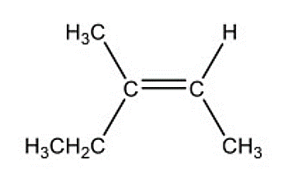
A. trans-3-methylpent-2-ene. B. trans-3-methylbut-2-ene.
C. cis-3-methylpent-2-ene. D. cis-2-ethylbut-2-ene.
Câu 2. Khi xảy ra cháy xăng dầu, không nên dùng nước để dập lửa vì
A. Xăng dầu nhẹ hơn nước, nổi trên mặt nước làm đám cháy lan rộng.
B. Nước xúc tác cho phản ứng cháy.
C. Xăng dầu phản ứng với nước.
D. Nhiệt độ cao làm nước phân hủy, giải phóng oxygen.
Câu 3. Alkene X có công thức phân tử là C₄H₈. Số đồng phân của X là
A. 3. B. 5. C. 4. D. 2.
Câu 4. Khi cho CH₂ = CH - CH₃ + HCl X (sản phẩm chính). X có CTCT là
A. CHCl = CH₂ – CH₃. B. CH₂Cl – CH₂ – CH₃.
C. CH₂ = CH – CH₂Cl. D. CH₃ – CHCl – CH₃.
Câu 5. Phản ứng đặc trưng của alkene, alkyne là
A. phản ứng cộng.
B. phản ứng thế ion kim loại (tác dụng AgNO₃/NH₃).
C. phản ứng thế.
D. phản ứng tách.
Câu 6. Tên gọi theo danh pháp thay thế của dẫn xuất halogen có công thức cấu tạo CH₃-CHCl-CH₃ là
A. 2-chloropropane. B. 1-chloropropane. C. propyl chloride. D. 3-chloropropane.
Câu 7. Alkane là những hyđrocarbon mạch hở chỉ chứa liên kết đơn trong phân tử và có công thức chung là
A. C_{n}H_{2n-6} (n ≥6). B. C_{n}H_{2n-2} (n ≥2). C. C_{n}H_{2n} (n ≥2). D. C_{n}H_{2n+2} (n ≥1).
Câu 8. Cho dãy các chất sau: C₃H₈, CH≡CH, CH₃OH, C₆H₆, H-CHO, C₆H₁₂O₆, HCN, CH₃-O-CH₃. Số hydrocarbon trong dãy trên là
A. 6. B. 5. C. 4. D. 3.
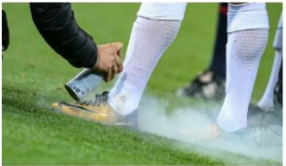
Câu 9. Trong thi đấu thể thao, khi các vận động viên bị chấn thương do va chạm, không gây ra vết thương hở, gãy xương, …thường được các nhân viên y tế dùng một loại thuốc xịt để gây tê cục bộ. Hợp chất được ứng dụng trong thành phần chính của thuốc xịt là
A. halothane. B. formalin.
C. chloroethane. D. ethanol.
Câu 10. Tính chất nào không phải của benzene?
A. Tác dụng với dung dịch KMnO₄. B. Tác dụng với HNO₃(đ)/H₂SO₄(đặc).
C. Tác dụng với Br₂ (t°, FeBr₃). D. Tác dụng với dung dịch Cl₂(as).
Câu 11. Công thức cấu tạo thu gọn của toluene là
A. C₆H₅−CH=CH₂. B. C₆H₅−CH₃. C. C₆H₅−CH(CH₃)₂. D. C₆H₅−CH₂CH₃.
Câu 12. Hợp chất hữu cơ X có công thức cấu tạo như sau:
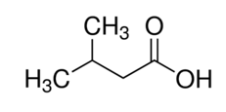
Phát biểu nào sau đây là đúng?
A. X có công thức phân tử là C₅H₈O₂.
B. Phân tử X có chứa nhóm chức -COOH.
C. Công thức đơn giản nhất của X là C₅H₅O.
D. Trong một phân tử X có 4 nguyên tử carbon.

PHẦN II. CÂU HỎI TRẮC NGHIỆM ĐÚNG SAI.
Thí sinh trả lời từ câu 1 đến câu 2. Trong mỗi ý a), b), c), d) ở mỗi câu, thí sinh chọn đúng hoặc sai.

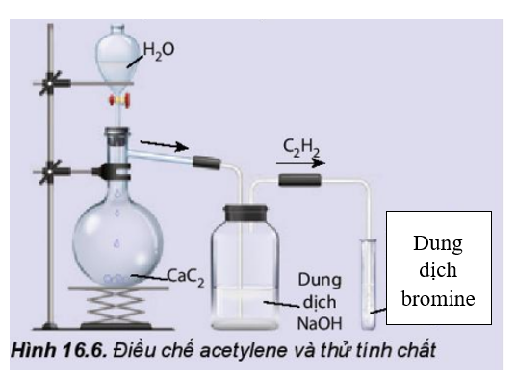
Câu 1. Hình bên mô tả thí nghiệm điều chế và thử tính chất của acetylene.
a) Khối lượng bình đựng dung dịch nước bromine tăng 3,9 gam, thể tích khí thoát ra đi vào dung dịch ở điều kiện chuẩn 3,36 lit.
b) Dung dịch NaOH có tác dụng loại bỏ các tạp chất có lẫn trong khí C₂H₂.
c) Khí sinh ra khi sục vào dung dịch bromine làm dung dịch bị nhạt màu.
d) Nếu thay dung dịch nước bromine bằng dung dịch AgNO₃/NH₃ nhận thấy khi sục khí C₂H₂ vào thì xuất hiện kết tủa xanh nhạt.
Câu 2. Dẫn xuất halogen có nhiều ứng dụng trong các ngành công nghiệp như: làm dung môi, là chất trung gian để tổng hợp chất hữu cơ như: alcohol, phenol,… ; là chất đầu để tổng hợp poly(vinyl chloride) – PVC; …
a) Dẫn xuất halogen tan nhiều trong nước và các dung môi hữu cơ.
b) Trong điều kiện thường, dẫn xuất halogen chỉ tồn tại ở thể lỏng.
c) Thay thế các dẫn xuất halogen chứa chlorine bằng fluorine trong công nghiệp nhiệt lạnh làm giảm tác hại đến tầng ozone.
d) Thuỷ phân bromoethane trong dung dịch NaOH đun nóng nhẹ, thu được ethanol.

PHẦN III. CÂU TRẮC NGHIỆM YÊU CẦU TRẢ LỜI NGẮN.
Thí sinh trả lời từ câu 1 đến câu 4.

Câu 1. Cho hợp chất hữu cơ có công thức cấu tạo sau:
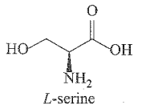
Phân tử X có bao nhiêu nguyên tử hydrogen?
Câu 2. Cho các hợp chất sau: CHCl₃, NaCl, CH₃COOH, C₂H₅OH, CH₃CH₂CH(Br)CH₃, CH₂BrCl, HIO₄, CH₂ = CH – CH₃, KBr, CH₂ = CHCl. Có bao nhiêu hợp chất hữu cơ thuộc loại dẫn xuất halogen của hydrocarbon?
Câu 3. Có ba chất lỏng riêng biệt toluene, styrene, benzene. Chỉ dùng dung dịch KMnO₄ có thể phân biệt được bao nhiêu chất?
Câu 4. Alkane X có công thức phân tử C₅H₁₂. Hỏi có bao nhiêu đồng phân cấu tạo có chứa nguyên tử carbon bậc II?

PHẦN IV. TỰ LUẬN

Câu 1. Thuốc nổ TNT là chất rắn màu vàng được dùng trong lĩnh vực quân sự; sức công phá của TNT được xem là thước đo tiêu chuẩn về sức công phá của các quả bom và của các loại thuốc nổ khác (được tính tương đương với TNT).
a) Viết phương trình phản ứng điều chế TNT từ toluene.
b) Tính khối lượng toluene cần dùng để điều chế 1,135 kg thuốc nổ, biết hiệu suất của cả quá trình là 75%.(Kết quả làm tròn đến hàng phần trăm)
Câu 2. Da nhân tạo (PVC) được điều chế từ khí thiên nhiên theo sơ đồ:
.
a) Viết phương trình phản ứng, ghi rõ điều kiện.
b) Nếu hiệu suất của toàn bộ quá trình điều chế là 90%, muốn điều chế được 1 tấn PVC thì thể tích khí thiên nhiên (chứa 80% methane) ở điều kiện chuẩn cần dùng bằng bao nhiêu m³?

------ HẾT ------

